برنامه تبلیغاتی را میتوان به چند مرحله تقیم كرد كه یك راه آن تقسیم به 9 مرحله است، به ترتیب زیر:
1- تحلیل موقعیت و پژوهش بازار 2- تعیین هدفهاي تبلیغات 3- تعیین بودجه تبلیغات 4- طرحریزي رسانه
5- خلاقیت تدوین آگهی 6- آزمایش برنامه 7- هماهنگی 8- اجراي آگهی 9- ارزیابی برنامه تبلیغاتی
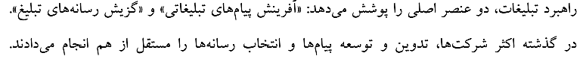
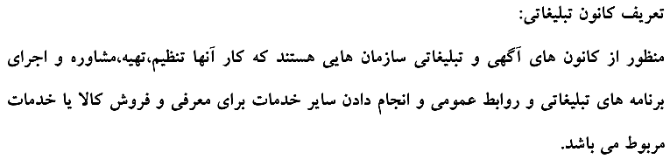
نقش مدیریت پروژه
نقش مدیریت پروژه عبارت است از خدمت كردن به عنوان یك رابط بین مشتري و موسسه براي اطمینان یافتن از این كه موسسه، منابع خود را حول نیازهاي مشتري متمركز كند. در عین حال موسسه نیز دیدگاههاي خود را مطرح و به مشتري عرضه میكند. پس از آنكه مشتري (یا مشتري و موسسه با هم)خطوط كلی یك مبارزه تبلیغاتی و یا حتی یك آگهی را ترسیم كرد، بخش مدیریت پروژه، بر انجام یافتن كارها در چارچوب این خطوط راهنما، روز به روز نظارت خواهد كرد.
